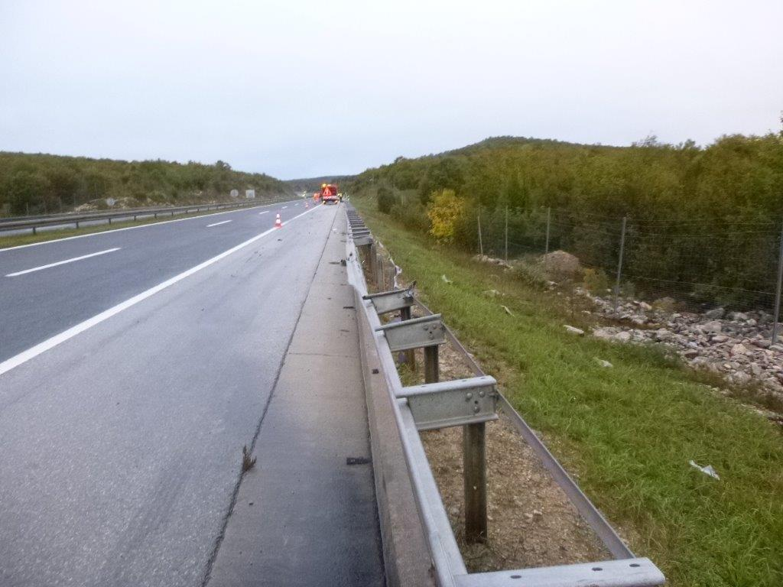
Oštećena ograda 168+300 km

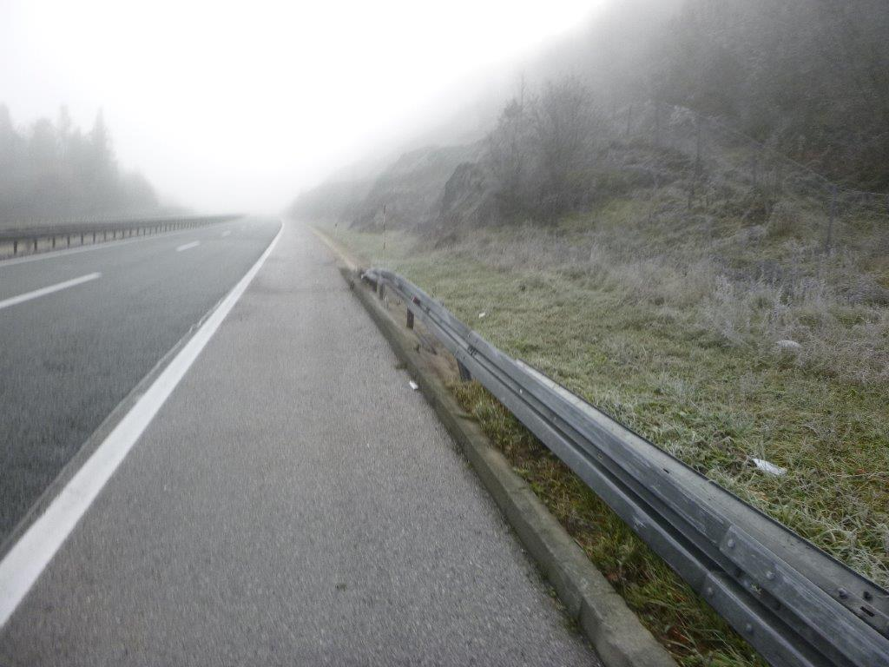

Oštećena ograda 146+500 km

